乌拉特后旗医疗保障局政府信息公开指南

为了方便公民、法人和其他组织依法获取本机关政府信息，提高政府工作的透明度，建设法治政府，充分发挥政府信息对人民群众生产、生活和经济社会活动的服务作用，根据《中华人民共和国政府信息公开条例》（以下简称《条例》）规定，编制本指南。需要获取乌拉特后旗医疗保障局信息的公民、法人和其他组织，建议阅读本指南。

一、主动公开政府信息

（一）公开范围
依据《条例》第三章规定，应当主动公开的政府信息。

（二）公开渠道
1.政府网站：乌拉特后旗政府门户网站（网址：www.wlthq.gov.cn/。）；
2.政务新媒体：微信公众号“乌拉特后旗医疗保障局”；
4.其他政务网站：政务公开平台（网址：http://1.25.240.11:8082/）
3.政务服务场所：乌拉特后旗医疗保障局综合办公室（地址：内蒙古自治区巴彦淖尔市乌拉特后旗政务服务中心二楼西；查询服务时间：星期一至星期五（国家法定节假日除外） 上午9:00至12：00；下午15：00至18：00 ）。

（三）公开时限
依据《条例》规定，属于主动公开范围的政府信息，本机关将自该政府信息形成或者变更之日起20个工作日内予以公开。法律、法规对政府信息公开的期限另有规定的，从其规定。

二、依申请公开
公民、法人或者其他组织（以下简称“申请人”）根据本指南，可申请公开本机关的政府信息。

（一）申请接收渠道

1.当面提交
地址：乌拉特后旗医疗保障局综合办公室
工作时间：工作日9:00-12:00，15:00-18:00
联系电话：0478-4631170

2.邮政寄送
收件人：乌拉特后旗医疗保障局综合办公室
地址：内蒙古自治区巴彦淖尔市乌拉特后旗政务服务中心二楼西；
邮编：015543
其他：信封上请注明“政府信息公开申请”字样

3.网络提交
请登录乌拉特后旗政府门户网站“政府信息依申请公开系统”提交申请。

（二）注意事项
1.申请获取政府信息，应当填写《政府信息公开申请表》，申请表可在乌拉特后旗政府门户网站“政务公开”栏目下载。
2.申请表应准确载明申请人的姓名或者名称、联系方式、获取政府信息的方式及其载体形式。所需政府信息内容描述应当指向明确，建议详尽提供所需政府信息的文件标题、文号、发文时间或者便于行政机关查询的其他特征性描述。
3.当面申请的，应当出示有效身份证件；通过邮政寄送提交申请的，应随申请表附有效身份证件的复印件；网上申请的，应上传有效身份证件扫描件或照片。
4.政府信息公开申请内容不明确的，本局给予指导和释明，并自收到申请之日起7个工作日内一次性告知申请人作出补正，说明需要补正的事项和合理的补正期限。补正的申请不符合要求或者补正后仍然无法指向特定政府信息的，本局将视情况与申请人进行沟通，仍无法确定的，本局书面告知申请人申请内容不明确，无法处理该政府信息公开申请。申请人无正当理由逾期不补正的，视为放弃申请，本机关不再处理该政府信息公开申请。
5.依申请公开渠道仅限于申请人获取政府信息，信访、举报、投诉等诉求请通过其他法定途径进行。

（三）收到申请时间的确定
申请人当面提交政府信息公开申请的，以提交之日为收到申请之日；申请人以邮寄方式提交政府信息公开申请的，以签收之日为收到申请之日；以平常信函等无需签收的邮寄方式提交政府信息公开申请的，政府信息公开工作机构应当于收到申请的当日与申请人确认，确认之日为收到申请之日；申请人通过互联网渠道提交政府信息公开申请的，以双方确认之日为收到申请之日。
政府信息公开申请处理期限，自收到申请之日的次日起计算。

（四）答复期限
依据《条例》规定，行政机关不能当场答复的，应当自收到申请之日起20个工作日内予以答复，需要延长答复期限的，延长的期限最长不得超过20个工作日。行政机关征求第三方和其他机关意见所需时间不计算在上述规定的期限内。
如涉及收取信息处理费的情形，答复期限应按照《国务院办公厅关于印发〈政府信息公开信息处理费管理办法〉的通知》（国办函〔2020〕109号）第六条规定执行。

（五）收费标准
按照《国务院办公厅关于印发〈政府信息公开信息处理费管理办法〉的通知》（国办函〔2020〕109号）、《内蒙古自治区财政厅 发改委 政务服务局关于明确政府信息公开信息处理费收费管理有关事项的通知》（内财税〔2021〕785号）有关规定执行。

三、政府信息公开工作机构
机构名称：乌拉特后旗医疗保障局综合办公室
办公地址：内蒙古自治区巴彦淖尔市乌拉特后旗政务服务中心二楼西
工作时间：工作日9:00-12:00，15:00-18:00
联系电话：0478-4631170

四、监督和救济
公民、法人或者其他组织认为行政机关在政府信息公开工作中侵犯其合法权益的，可以向上一级行政机关或者政府信息公开工作主管部门投诉、举报，也可以依法申请行政复议或者提起行政诉讼。
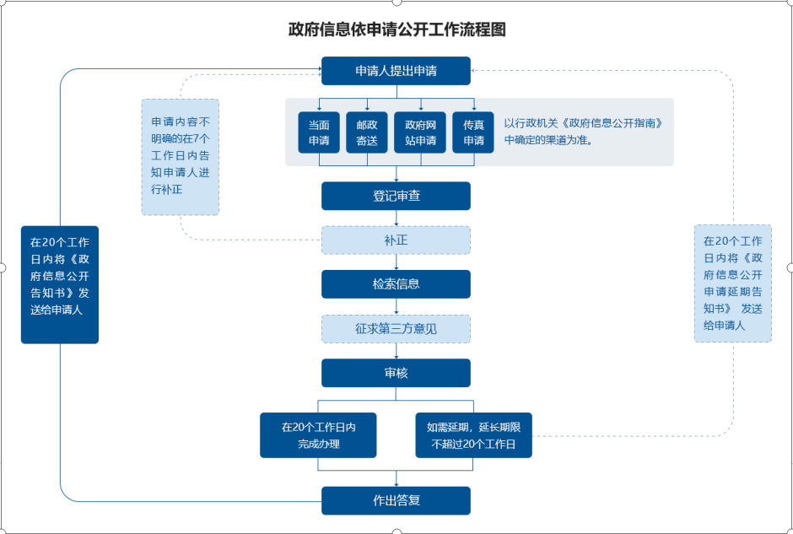
乌拉特后旗医疗保障局
2022年12月15日

